Маршрут 1

**Название экскурсии:**

**«Страницы родного края»**

**Маршрут экскурсии:**Станьково – Даниловичи –Любожанка – Новая Родина –Литавец – Александрово

**Вид экскурсии (маршрута):** автобусная, историко-краеведческая, для школьников

**Протяженность:** 90 км

**Объекты маршрута и содержание:**

В ходе экскурсии туристы знакомятся с объектами историко-

культурного наследия:

**Станьково-**краеведческий музей, дворцово-парковый ансамбль, дом, где родился М. Казей, мемориальны комплекс;

**Даниловичи** –могила Пекаревича Ф.А., братская могила четырех партизан

отряда “25 лет Октября”;

**Любожанка** – братская могила жертв фашизма и место сожжённой деревни;

**Новая Родина** –курганы, братская могила

советских воинов;

**Литавец** – мемориальный комплекс ландшафтного типа, братская могила жертв фашизма и место сожжённой деревни;

**Александрово** –мемориально-ландшафтный памятник на Долгом острове,

место стоянки партизанского отряда Никитина, братская могила партизан.

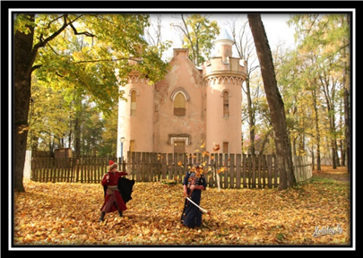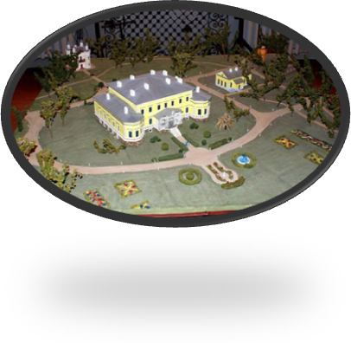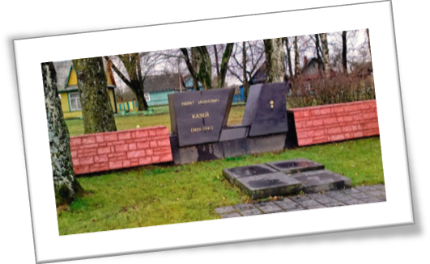

.

Маршрут 2

**Название экскурсии:**

«Там Беларуси выше всей земля Дзержинщины моей…»

**Маршрут экскурсии:** Б.Новосёлки – Татарщина – Скирмантово – Волма

**Вид экскурсии (маршрута):** автобусная, историко-краеведческая, для школьников

**Протяженность:** 80 км

**Объекты маршрута и содержание:**

В ходе экскурсии туристы знакомятся с объектами историко-

культурного наследия:

**Новосёлк**и- историко-краеведческий музей ,могила Каруся Каганца, усадьба помещиков Костровицких;

**Татарщина** – братская могила советских воинов и партизан, краеведческий музей, стоянка партизанской бригады им. Фрунзе;

**Скирмантово** – могила партизан и жертв фашизма, краеведческий музей, гора Дзержинская;

**Волма** –Успенский костёл, усадьба Ваньковичей, музей быта, экологическая тропа.

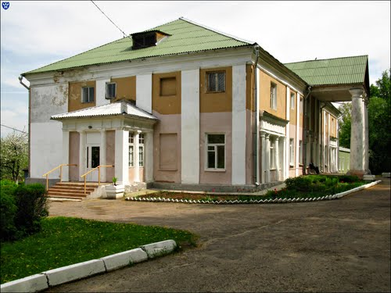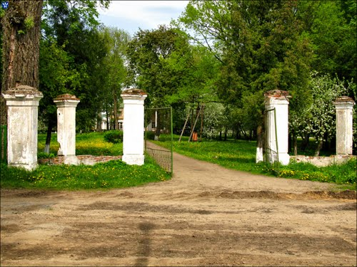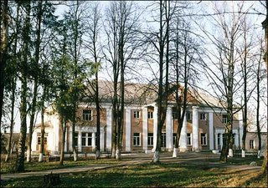

Маршрут 3

**Название экскурсии:**

«История погранзоны»

**Маршрут экскурсии:** Дзержинск – Боровое – г.п. Негорелое – Городище – Логовище

**Вид экскурсии (маршрута):** автобусная, природоведческая, историко-краеведческая, для школьников

**Протяженность:** 40 км:

**Объекты маршрута и содержание:**

В ходе экскурсии туристы знакомятся с объектами историко-

культурного наследия и объектами природы:

**Боровое** – краеведческий музей, каплица-усыпальница, памятник советским воинам и землякам,братская могила советских воинов, памятник в честь 100-летия ВЛКСМ;

**г.п.Негорелое** – братская могила погибших в концлагерях, железнодорожный вокзал, братская могила советских воинов и партизан,

воскоперерабатывающий и ульевый завод;

**Городище, Логовище** – питомник Негорельского учебно -исследовательского лесхоза, музей природы, этнографический музей.

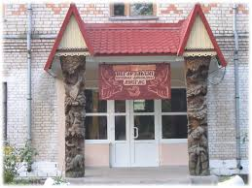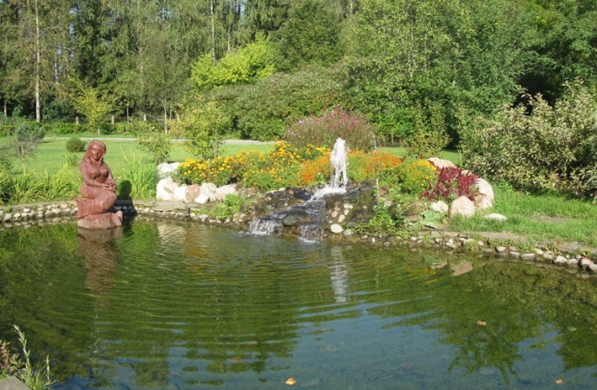

Маршрут 4

**Название экскурсии:**

«Станьково: прошлое и настоящее»

**Маршрут экскурсии:** Станьково – Дзержинск - Станьково

**Вид экскурсии (маршрута):** автобусная, историко-краеведческая, для всех категорий

**Протяженность:** 30 км

**Объекты маршрута и содержание:**

В ходе экскурсии туристы знакомятся с объектами историко-

культурного наследия:

**Станьково** –краеведческий музей, дварцово-парковый ансамбль, дом, где родился М. Казей, мемарыяльны комплекс;

**Дзержинск** – братская могила советских воинов и партизан, Покровская

церковь, историко-краеведческий музей, костел Святой Анна, могила жертв

фашизма, Кальвинщина.

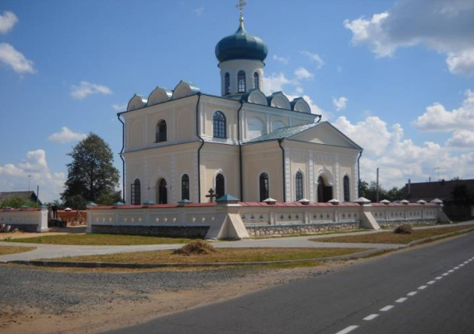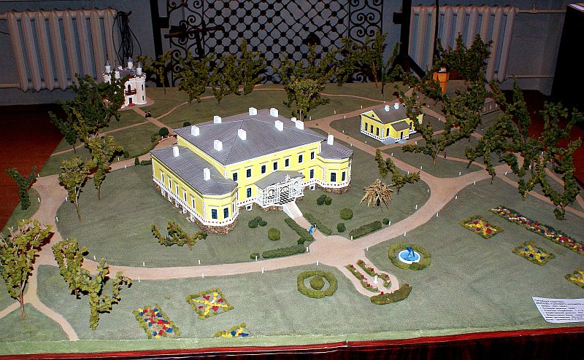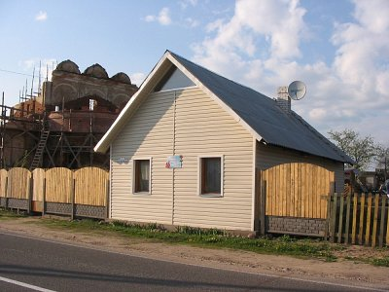

Маршрут 5

**Название экскурсии:**

«Наша боль и память»

**Маршрут экскурсии:** Павелково – Витовка – Глухое Перхурово – Курганы – Каверляны

**Вид экскурсии (маршрута):** автобусная, историко-краеведческая, для школьников

**Протяженность:** 90 км.

**Объекты маршрута и содержание:**

В ходе экскурсии туристы знакомятся с объектами историко-

культурного наследия:

**Павелково** –памятник землякам;

**Витовка –** родина Малиновского И.С.**,** Героя Социалистического Труда;

**Глухое Перхурово** – бывшая деревня, сожженная во время Великой Отечественной войны;

**Курганы** –могила жертв фашизма, мемориальная доска, установленная на

месте сожженной деревни;

**Каверляны** –братская могила советских воинов, которые погибли в годы Великой Отечественной войны.

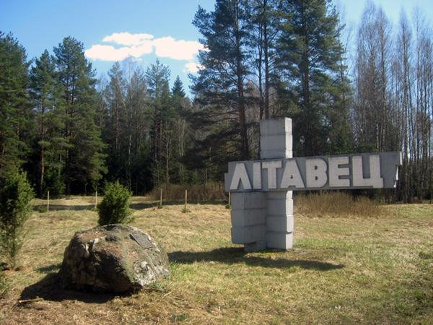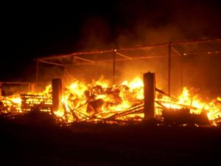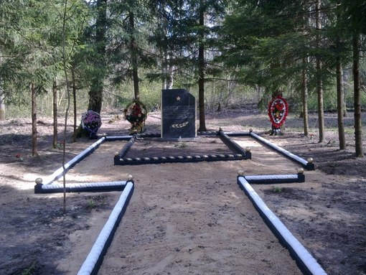

Маршрут 6

**Название экскурсии:**

«Моя Дзержинщина»

**Маршрут экскурсии:** Дзержинск

**Вид экскурсии (маршрута):** пешеходная, историко-краеведческая, для всех категорий

**Протяженность:** 5 км

**Объекты маршрута и содержание:**

В ходе экскурсии туристы знакомятся с историей города Дзержинска:

остатки древнего городища (Гаштольдова гора), Кальвинский сбор,

костел Святой Анны, Свято-Покровская церковь, ГУ «Дзержинский

районный историко-краеведческий музей».

